Получение услуги Федеральная служба войск национальной гвардии Российской Федерации:
Выдача гражданину Российской Федерации разрешения на хранение и ношение охотничьего огнестрельного длинноствольного оружия, спортивного огнестрельного длинноствольного гладкоствольного оружия, охотничьего пневматического оружия или огнестрельного оружия ограниченного поражения и патронов к нему.
Получение удостоверения: в ведомстве.
Инструкция по получению услуги на портале Госуслуг:
«Зайдите на портал Госуслуг: gosuslugi.ru, нажмите в верхней строке на раздел «Прочее» и выберите в подразделе «Оружие» услугу «Разрешение на хранение и ношение оружия».
1.1. Переоформление разрешения на хранение и ношение охотничьего оружия либо оружия ограниченного поражения.
Перечень документов для подачи заявления:
- Паспорт РФ
- Разрешение на хранение и ношение оружия
- Документ, подтверждающий причину переоформления — свидетельство о регистрации по новому адресу или отметка о новой регистрации в паспорте
- 2 фото 3×4 см
Сроки оказания услуги: 14 календарных дней.
Стоимость услуги: 250 рублей.
  - «Нажмите кнопку «Начать»».
  - «Выберите вид оружия. Далее выберите «Переоформить действующее разрешение»».
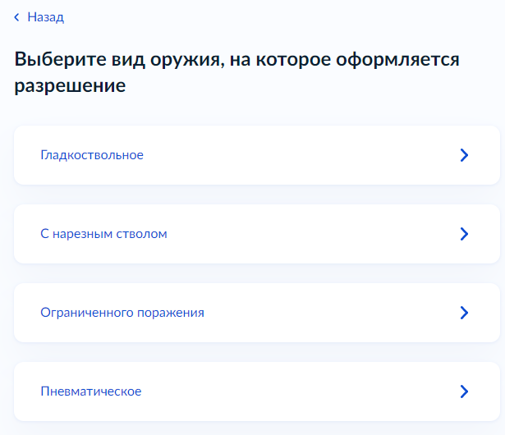
  - «Выберите причину переоформления разрешения и нажмите кнопку «Перейти к заявлению»».
  - «Проверьте данные или введите (при необходимости) сведения о заявителе, контактные данные, паспортные данные, адрес регистрации и проживания заявителя».
  - «Укажите, где будете хранить оружие и патроны – если не по месту проживания, необходимо указать адрес хранения. Укажите сведения об оружии»
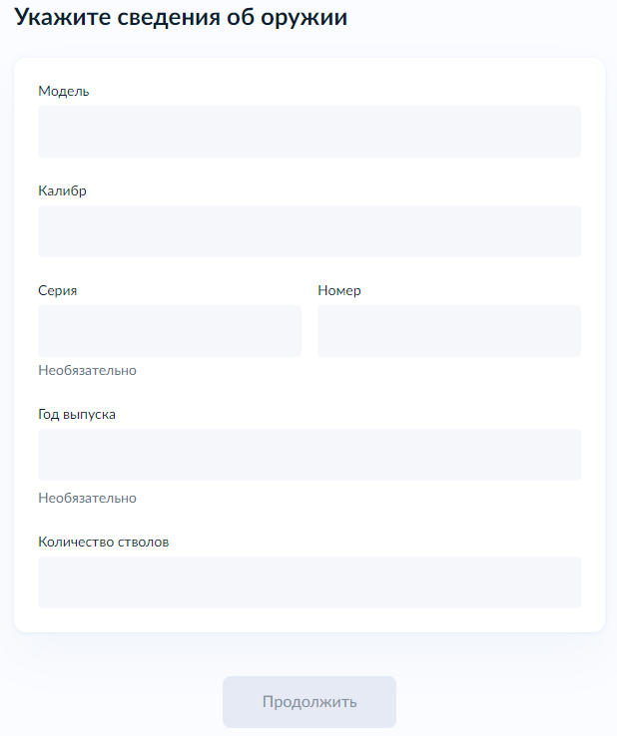
  - «Укажите реквизиты лицензии и реквизиты разрешения на хранение и ношение оружия»
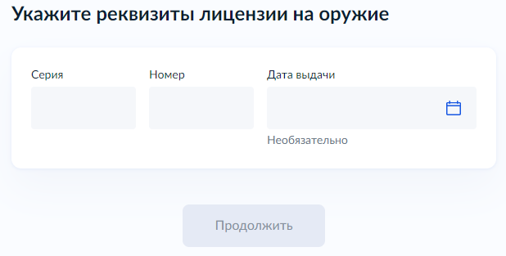
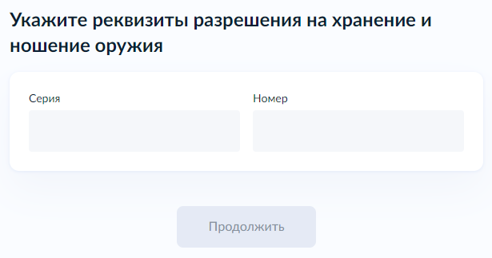
  - «Загрузите сканы всех необходимых документов, поставьте галочку «Обязуюсь предоставить оригиналы документов на личном приёме»».
  - «Выберите место получения разрешения»
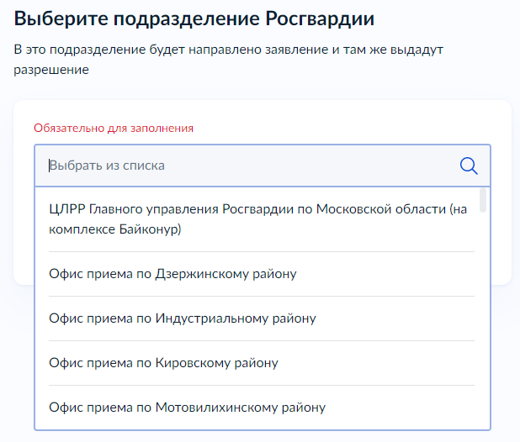
  - «Оплатите госпошлину – подождите, пока выставят начисление, и в заявлении появится кнопка Оплатить».
!
  - «После завершения процедуры подачи заявления, во избежание утечки персональных данных, необходимо удалить электронные образы документов и другие личные файлы с гостевого компьютера. Для удаления копий документов выделите их и нажмите одновременно комбинацию клавиш (Shift + Delete). В этом случае копии удаляются без попадания в корзину. Если документы удалены клавишей «Delete», необходимо также очистить содержимое корзины».
1.2. Получение разрешения на хранение и ношение охотничьего оружия либо оружия ограниченного поражения.
Перечень документов для подачи заявления:
- Паспорт РФ
- Сведения о приобретённом оружии (вид, тип, модель, калибр, серия, номер, год выпуска)
- Лицензия на приобретение оружия
- 2 фото 3×4 см
Сроки оказания услуги: 14 дней с момента регистрации заявления.
Стоимость услуги: 500 рублей (госпошлина при оплате через портал).
  - «Нажмите кнопку «Начать»».
  - «Выберите вид оружия. Далее выберите услугу «Получить разрешение». Нажмите кнопку «Перейти к заявлению»».
  - «Проверьте данные или введите (при необходимости) сведения о заявителе, контактные данные, паспортные данные, адрес регистрации и проживания заявителя».
  - «Укажите, где будете хранить оружие и патроны – если не по месту проживания, необходимо указать адрес хранения. Укажите сведения об оружии»
  - «Укажите реквизиты лицензии и охотничьего билета».
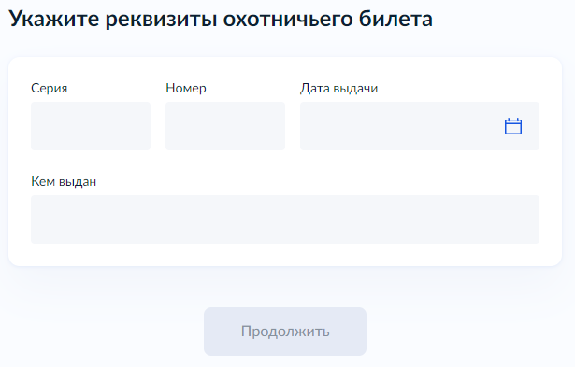
- «При необходимости укажите реквизиты документа о профессиональной деятельности, связанной с охотой».
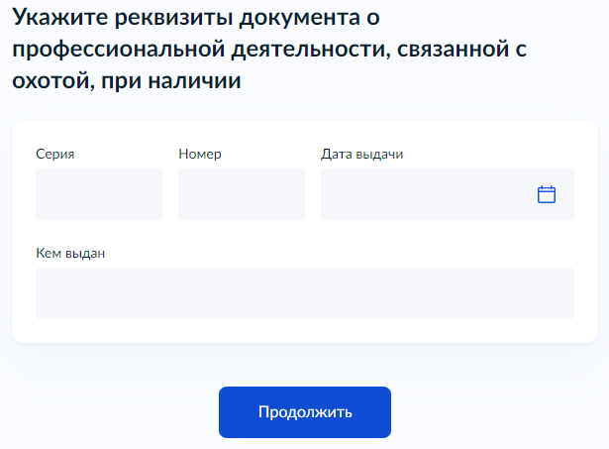

  - «Загрузите электронные образы документов, поставьте галочку – обязательство о предоставлении оригиналов документов в ведомство и нажмите кнопку «Продолжить»».
  - «Выберите место получения разрешения и нажмите кнопку «Отправить заявление»».
  - «Оплатите госпошлину. Подождите, пока выставят начисление, и в заявлении появится кнопка Оплатить».
!
  - «После завершения процедуры подачи заявления, во избежание утечки персональных данных, необходимо удалить электронные образы документов и другие личные файлы с гостевого компьютера. Для удаления копий документов выделите их и нажмите одновременно комбинацию клавиш (Shift + Delete). В этом случае копии удаляются без попадания в корзину. Если документы удалены клавишей «Delete», необходимо также очистить содержимое корзины».

1.3. Продление разрешения на хранение и ношение охотничьего оружия либо оружия ограниченного поражения.
Перечень документов для подачи заявления:
- Паспорт РФ
- Прохождение медосвидетельствования на отсутствие противопоказаний к владению оружием
- Прохождение медосвидетельствования на отсутствие в организме наркотических, психотропных веществ и их метаболитов
- Разрешение на хранение и ношение оружия
- Документ, подтверждающий периодическую проверку знаний обращения с оружием
- 2 фото 3×4 см
Сроки оказания услуги: 30 календарных дней.
Стоимость услуги: 500 рублей (госпошлина при оплате через портал).
  - «Нажмите кнопку «Начать»».
  - «Выберите вид оружия. Далее выберите «Получить разрешение с новым сроком вместо ранее выданного» и нажмите кнопку «Перейти к заявлению»».
  - «Проверьте данные или введите (при необходимости) сведения о заявителе, контактные данные, паспортные данные, адрес регистрации и проживания заявителя».
  - «Укажите, где будете хранит оружие и патроны – если не по месту проживания, необходимо указать адрес хранения. Укажите реквизиты разрешения на хранение и ношение оружия»
  - «Загрузите электронные образы документов, поставьте галочку – обязательство о предоставлении оригиналов документов в ведомство и нажмите кнопку «Продолжить»».
  - «Выберите место получения разрешения и нажмите кнопку «Отправить заявление»».
  - «Оплатите госпошлину. Подождите, пока выставят начисление, и в заявлении появится кнопка Оплатить».
!
  - «После завершения процедуры подачи заявления, во избежание утечки персональных данных, необходимо удалить электронные образы документов и другие личные файлы с гостевого компьютера. Для удаления копий документов выделите их и нажмите одновременно комбинацию клавиш (Shift + Delete). В этом случае копии удаляются без попадания в корзину. Если документы удалены клавишей «Delete», необходимо также очистить содержимое корзины».

Проверка статуса заявления.
- «Нажмите на главное меню и выберите «Заявления»»:

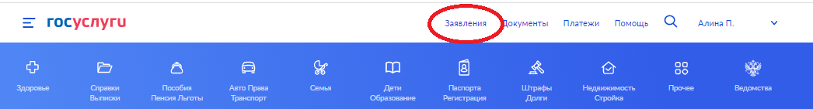

- «Выберите из списка поданное заявление и нажмите на него»

- «Информация о ходе рассмотрения заявления будет отображаться во вкладке «История», для того чтобы перейти в историю, необходимо пролистать страницу до конца».

